**МИНИСТЕРСТВО НАУКИ И ВЫСШЕГО ОБРАЗОВАНИЯ РОССИЙСКОЙ ФЕДЕРАЦИИ**

Федеральное государственное бюджетное образовательное учреждение   
высшего образования

**«Сибирский государственный университет науки и технологий   
имени академика М.Ф. Решетнева»**

Институт информатики и телекоммуникаций

Кафедра информатики и вычислительной техники

**ОТЧЕТ ПО ЛАБОРАТОРНОЙ РАБОТЕ**

Проектирование человеко-машинного интерфейса

|  |
| --- |
| User flow и прототипирование |

Руководитель Р.Р. Кагиров

подпись, дата инициалы, фамилия

Обучающийся БПИ22-01, 221219001 К.Р. Баровский

номер группы, зачетной книжки подпись, дата инициалы, фамилия

Красноярск 2025 г.

**ЦЕЛЬ РАБОТЫ**

Изучить процесс создания User Flow и прототипов интерфейса.

**ПОСТАНОВКА ЗАДАЧИ**

1. Основываясь на формализованных (в виде диаграммы прецедентов) требованиях к ПО, создать User Flow (возможные пути движения пользователя между прецедентами, см. рис.1) для 3-5 сложных задач, выполняемых пользователем с помощью данного ПО.

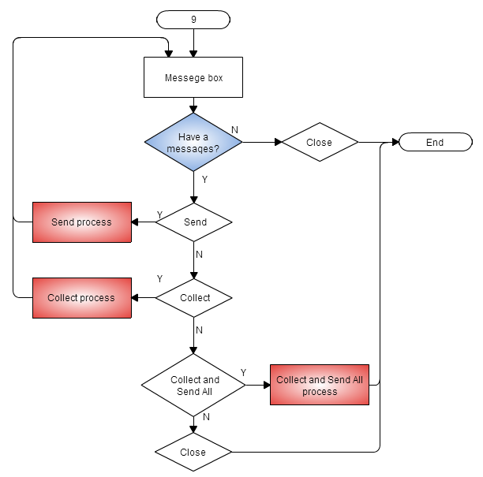

Рис.1 – пример User Flow

2. Разработать список основных экранных форм приложения и описать их функциональность с помощью инструментов «каркасного» («проволочного», wireframe) моделирования. Учесть, что на данном этапе важно определить набор, месторасположение, размеры и логику работы элементов управления, но НЕ их графическое решение и механику взаимодействия с пользователем. Пример такого макета представлен на рис. 2.

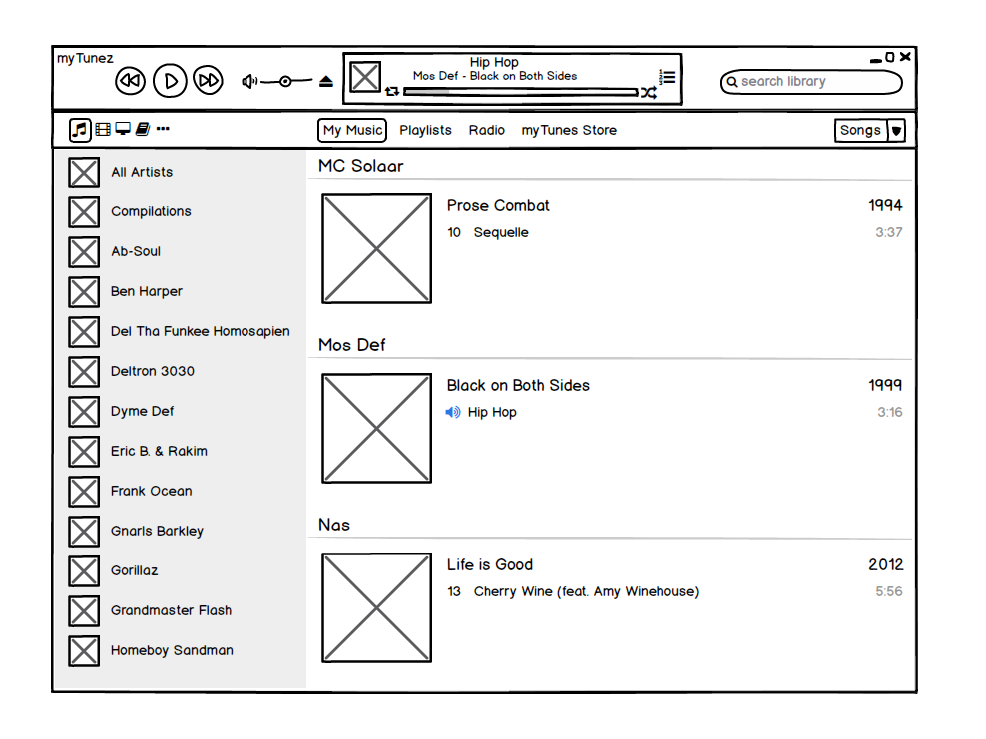

Рис. 2 – пример скетч-диаграммы (каркасной модели интерфейса)

Для создания данных моделей имеет смысл использовать специализированное ПО. В качестве примера можно привести:

• <https://www.fluidui.com> (есть полностью бесплатная версия)

• <https://gomockingbird.com> (есть месячный триал)

• <https://www.axure.com/> (есть месячный триал)

• <https://www.mockflow.com/> (один проект бесплатно)

**ХОД РАБОТЫ**

Задание 1

Основываясь на формализованных требованиях к ПО, был создан User Flow:

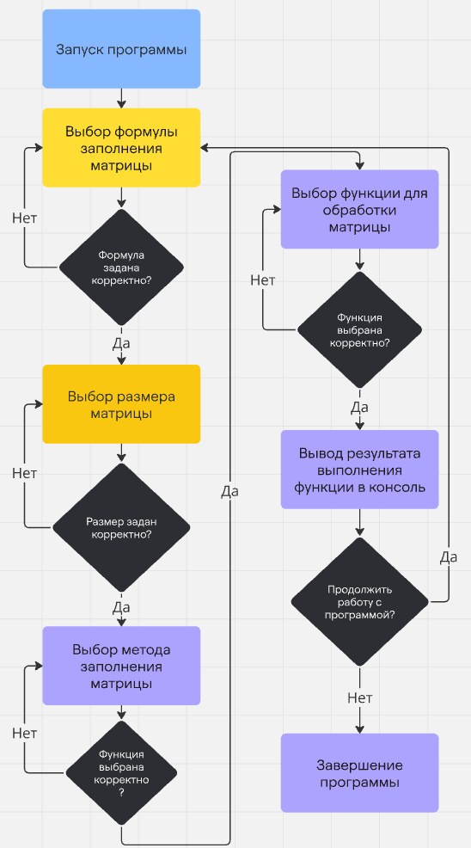

Рисунок 1 - User Flow-диаграмма

Задание 2

Для визуального описания функциональности программного продукта были использованы инструменты каркасного моделирования. На данном этапе был определен набор, месторасположение, размеры и логика работы элементов управления:

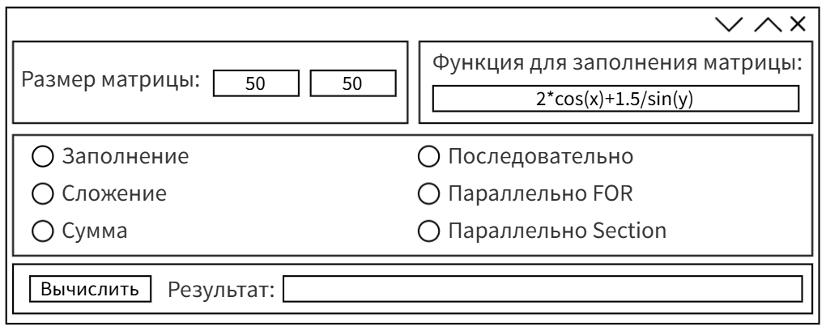

Рисунок 2 - wireframe модель программного продукта

**ВЫВОДЫ**

ВЫВОД